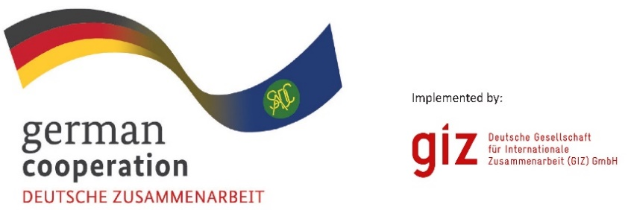

**CONVITE À MANIFESTAÇÃO DE INTERESSE**

**Workshop B2B sobre a Cadeia de Valor do Couro**

***Bulawayo, Zimbabwe***

***de 22 a 24 de julho de 2025.***

A Comunidade para o Desenvolvimento da África Austral (SADC) continua a avançar com a sua agenda de industrialização regional ao abrigo da Estratégia e Roteiro de Industrialização da SADC (2015-2063), que procura transformar as economias da região de centros industriais baseados em recursos para centros industriais de alta produtividade e valor acrescentado, melhorando as cadeias de valor regionais e globais, reforçando o comércio intra-regional, posicionando as indústrias de forma competitiva nos mercados globais e promovendo redes de produção transfronteiriças robustas. Ancorado nesta visão, será convocado um Workshop Business-to-Business (B2B) para catalisar parcerias dentro da cadeia de valor do couro. Esta iniciativa alinha-se com o Quadro de Políticas Modelo Regional para o Couro da SADC, que prevê um sector do couro competitivo e integrado, impulsionando a transformação socioeconómica através de um maior valor acrescentado, integração do mercado e sustentabilidade. Alinhado com os objectivos do Quadro de Políticas Modelo, o B2B visa apoiar o crescimento do sector privado e a integração regional através de um ambiente político e regulador recetivo que encoraje um diálogo público-privado produtivo e melhore a circulação transfronteiriça de insumos e produtos de couro. O workshop B2B será realizado em Bulawayo, Zimbabwe, de 22 a 24 de julho de 2025.

O Workshop B2B da Cadeia de Valor do Couro fornece uma plataforma dinâmica para as partes interessadas em toda a cadeia de valor do couro, incluindo fornecedores de matérias-primas, fábricas de curtumes, fabricantes, fornecedores de tecnologia, financiadores e distribuidores para estabelecer ligações estratégicas, trocar conhecimentos técnicos e co-criar soluções acionáveis que abordem os estrangulamentos na produção, melhoria da qualidade, acesso ao mercado e adoção de tecnologia. É dada especial ênfase à modernização das práticas de curtimento, à promoção de técnicas de produção mais limpas, à harmonização das normas de qualidade e ao reforço dos quadros institucionais, que são sublinhados no Quadro de Política Regional Modelo para o Couro.

A oficina B2B terá as seguintes caraterísticas:

* **Sessões temáticas**: Aprofundamento dos desafios e oportunidades em toda a cadeia de valor, com enfoque na modernização das infra-estruturas de curtumes, práticas sustentáveis, certificação de qualidade e facilitação do comércio intra-regional.
* **Grupos de discussão**: Discussões interactivas que visam componentes específicos da cadeia de valor - inovações na área da curtimenta, avanços na maquinaria e equipamento, desenvolvimento de competências e estratégias de diversificação do mercado.
* **Visitas à indústria**: Exposição às melhores práticas de processamento e fabrico de couro no país anfitrião.
* **Espaços de contacto**: Facilitou o matchmaking para investimento, transferência de tecnologia e criação de parcerias.

O Secretariado da SADC convida as partes interessadas qualificadas que preencham os seguintes requisitos a manifestar o seu interesse em participar no evento: Todos os participantes dos Estados Membros são bem-vindos a participar a expensas próprias

1. **Base operacional**: Empresas/organizações domiciliadas e com atividade na região da SADC.
2. **Envolvimento na cadeia de valor:** Envolvimento ativo na cadeia de valor do couro
3. **Perfil da empresa:** Capacidade para fornecer um perfil da empresa/organização que descreva em pormenor a história, as actividades principais e as capacidades técnicas da organização.
4. **Estratégia de expansão:** Demonstração da expansão atual ou prevista para os mercados regionais, incluindo organizações que procuram alargar os seus serviços ou a prestação de serviços em toda a região.
5. **Inovação/Unicidade:** Uma inovação, especialização ou contribuição técnica única demonstrável para a cadeia de valor do couro, por exemplo, tecnologias alternativas de curtimento, métodos modernos de criação de gado, incluindo confinamentos, métodos modernos de marcação; modernização e harmonização dos sistemas de identificação e rastreabilidade do gado; tratamento de efluentes e recuperação de cromo e produção inovadora de produtos tradicionais de couro) fornecedores de máquinas e equipamentos.
6. **Declaração de motivação**: Uma declaração clara que descreva a motivação para participar no workshop B2B, destacando as contribuições esperadas e os benefícios previstos.
7. **Compromisso:** Disponibilidade para assistir e participar plenamente em todas as actividades do seminário durante toda a duração do evento

O patrocínio será disponibilizado a um número limitado de partes interessadas que se candidatem e cumpram os critérios abaixo indicados. O pacote de patrocínio incluirá transporte, alojamento e refeições para os participantes selecionados, com o objetivo de assegurar uma representação equitativa dos Estados-Membros que participam na cadeia de valor do couro. Serão aplicados os seguintes critérios de avaliação:

Os candidatos patrocinados serão avaliados com base nos seguintes critérios

* + **Relevância e alinhamento (50%):** O alinhamento do candidato com os objectivos e o foco temático do seminário.
  + **Contribuição técnica (20%):** Potencial para contribuir com conhecimentos especializados, estudos de casos ou inovações.
  + **Diversidade e inclusão (20%):** Representação da diversidade de género, juventude e geográfica.
  + **Partilha de conhecimentos e plano de implementação (10%):** Uma estratégia clara para disseminar as aprendizagens e as melhores práticas workshop às partes interessadas no país do candidato e para implementar as acções B2B acordadas após o evento.

**Prazo de apresentação de manifestação de interesse**

Todas as partes interessadas da região da SADC (candidatos a autofinanciamento e a patrocínio) interessadas em participar no evento B2B são convidadas a apresentar a sua manifestação de interesse.

Apresentação dos documentos relevantes, que são sublinhados acima (1-7), com o assunto: "***Convite à manifestação de interesse, Ref "Leather Value for the B2B Workshop***" deve ser enviado para:[BW_Quotation@giz.de](mailto:BW_Quotation@giz.de) até 22 de junho de 2025, às 23:00 horas.

**Os documentos recebidos após a data e hora estipuladas não serão aceites.**

**As partes interessadas que manifestaram o seu interesse em participar no evento B2B serão notificadas e receberão mais pormenores sobre o evento.**